光合信息科技有限公司
VI系统，标志提案
方案一：
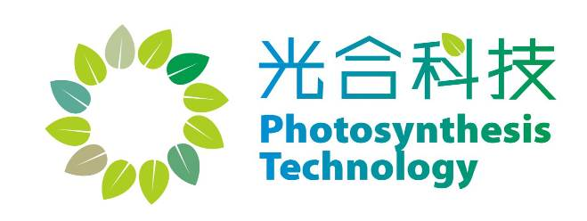
本方案用12片绿叶围成一轮绿色的太阳，绿叶就是太阳的光芒，也喻示了阳光和绿叶相互依存而又统一的关系，正如企业的名称光合所指出的那样，光与叶合二为一。中文标准字中本方案视觉冲击力强，易于识别。

方案二
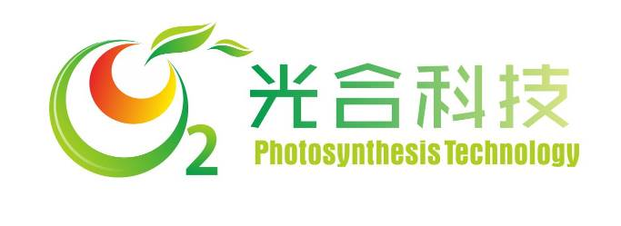

氧气是生命之源。本方案采用氧气的分子式O2为主造型，内外两层圆弧构成了字母O。内侧圆弧是热烈的暖色调，象征着阳光，外层圆弧由绿叶圈成，象征着由阳光照耀而生长出来的的生命，双方共同“合”成了我们的家园——地球。并不断释放养分惠及大众。本标志喻示了光合公司和客户之间的密不可分的关系。

方案三
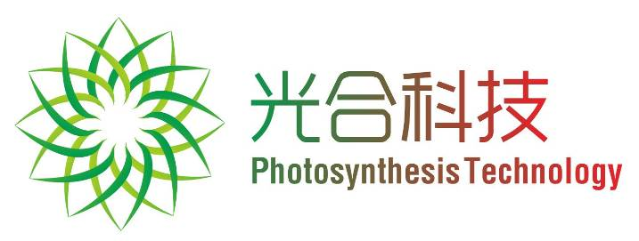

向日葵永远朝向着阳光，阳光从哪里照射，她就转向哪里。正如光合公司面对最宝贵的客户一样，永远以客户为指引。本方案采用绿叶的描边造型，向心组合成绿色的向日葵图案。

方案四
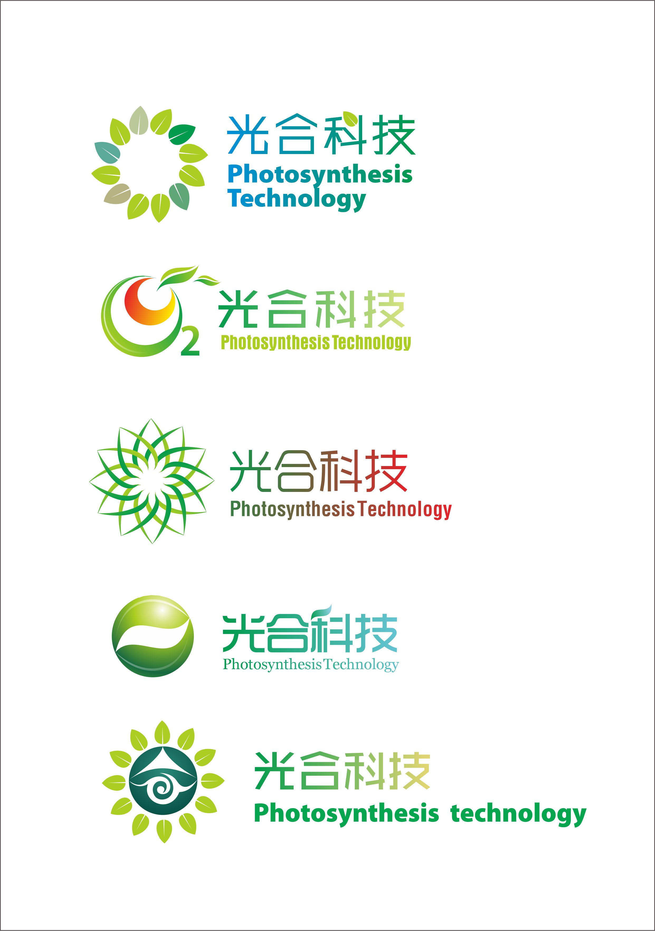
本方案是用两片绿叶首尾衔接组成的一颗叶绿素的造型。叶绿素是创造绿色世界的最小分子，也是光合作用的基本单位，用叶绿素作为识别形象，展示了企业吸收阳光，创造科技和服务的氧气。

方案五
本方案采用汉字“合”字变形，嵌入绿色的太阳里面，绿太阳既代表低碳环保的，又诠释了不灭的希望。本方案将绿太阳和汉字“合二为一”正预示着光合公司对未来的希冀和企业的

方案五
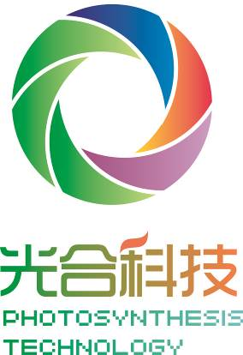
本方案采用照相机快门的造型，快门的视觉联想是聚光与合焦，象征着光合公司把快门的叶片由一片片的绿叶构成，其中一片叶片采用表示光线的红黄渐变，另一片采用蓝色渐变代表科技，紫色代表，，，，，快门代表聚光与焦点

